**Pamięć RAM HIKER UDIMM**

**Pamięć HIKER Udimm**

**Ulepsz swoje stanowisko komputerowe**

l Dożywotnia gwarancja

l Różna pojemność i przepustowość

l Atrakcyjna cenowo

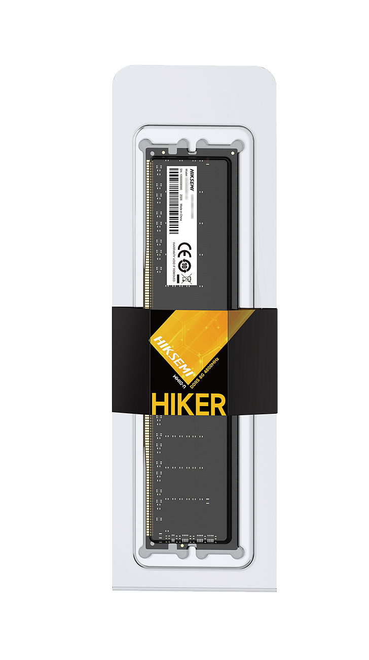

**Ulepsz Twój komputer**

l Pamięć DDR3/DDR4//DDR5 UDIMM

l 1600 2666 3200 4800 6200Mhz

l 4GB 8GB 16GB 32GB

l Dożywotnia gwarancja

l Gry

l Multimedia

l Projektowanie

l Jakość godna zaufania

l Wyselekcjonowane układy scalone

l Stabilna wydajność

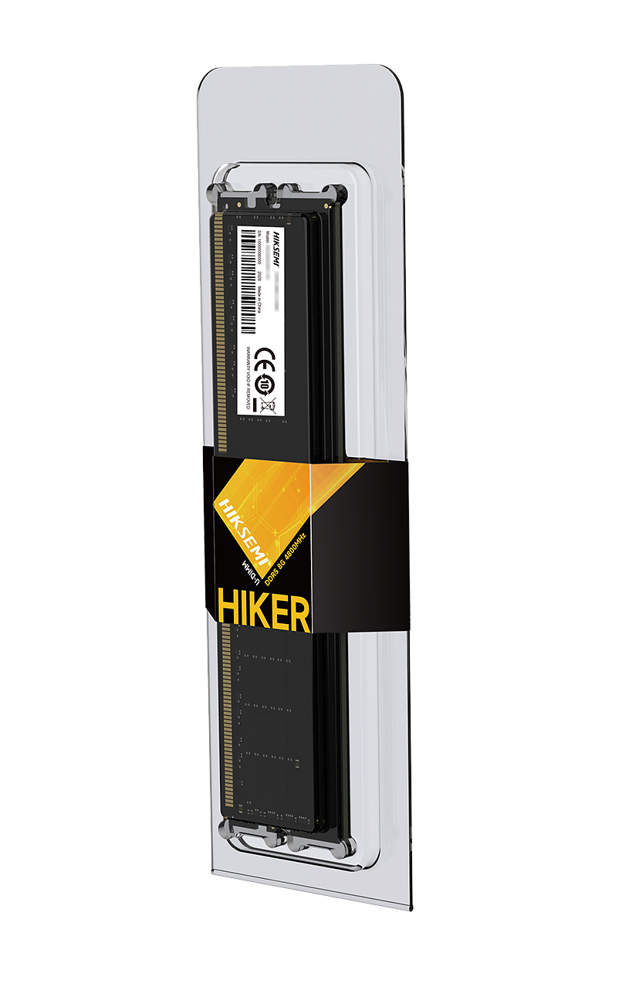

**Specyfikacja:**

l **Nazwa:** HS-HIKER-Udimm

l **Pojemność:** 4GB | 8GB | 16GB | 32GB

l **Interfejs:** DDR3/DDR4/DDR5

l **Częstotliwość taktowania:** 1600MHz/2666MHz/3200MHz/4800MHz/6200MHz

l **Pin:** 240pin/288pin

l **Wymiary:** 133.25*31.25*1.4

l **Temperatura pracy:** 0 °C to 85 °C (32 °Fto185 °F)

l **Gwarancja:** Wieczysta

l **Waga:** 15g